Curso de HTML y CSS

Artículo¿Cómo instalar XD?
Rulótico González
16 de Enero de 2019
Ya que tienes los conceptos básicos sobre la creación de un producto digital, vamos a comenzar con el proceso de diseño visual y la definición de la estructura. Para esto vamos a instalar el software XD de Adobe, con este podremos crear nuestras propias interfaces.
1- Entra a: https://www.adobe.com/es/products/xd.html
2- Da click en el botón de descarga
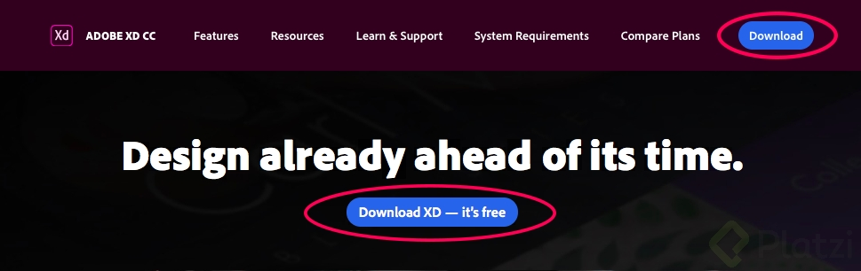
3- Inicia sesión con Facebook o Google.
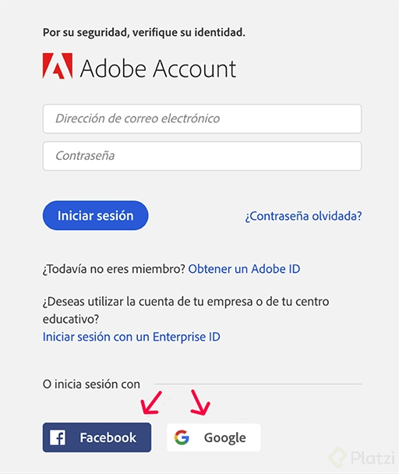
4- Después de haber iniciado sesión en tu computadora se instalará Adobe Creative Cloud. Este software te permite gestionar los programas de Adobe.
5- Da click en “Open Creative Cloud Desktop App".
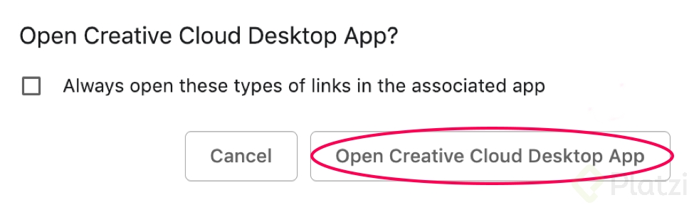
6- Al instalar Adobe Creative Cloud verás esta ventana donde se pueden gestionar todos los programas de Adobe.
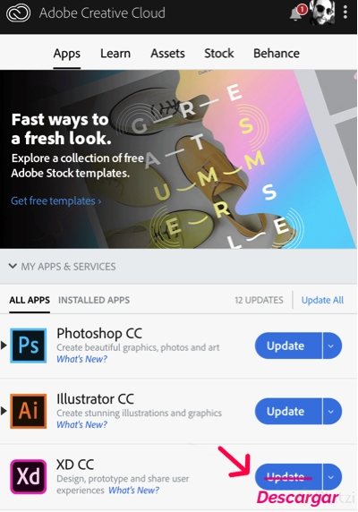
7- Para nuestro curso solo debemos seleccionar la descarga de Adobe XD. Al finalizar el proceso de descarga, estás listo para usar Adobe XD.
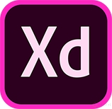
Por último quiero recordarte que Adobe XD tiene una versión gratuita y una versión paga.
La versión paga te permite publicar todos los prototipos y diseños que hagas. Si te quedas con la versión gratuita podrás diseñar todo lo que haremos en el curso, pero la publicación de los diseños solo podrás hacerla una vez.

